Alô Volta Telefonia Móvel

Projeto da Disciplina de BI
Prof. Anderson Nascimento
prof.anderson@ica.ele.puc-rio.br

Componentes do Projeto:

Renata Santos - rfsantos@mag.com.br
Sérgio Guerra – sergiog.guerra@gmail.com

Histórico de Versões

Data | Versão | Descrição | Autor | Aprovado por
16/06/2020 | 1.0 | Versão Inicial do documento | Renata Santos
17/06/2020 | 2.0 | Versão Final do documento | Sérgio Guerra

Sumário

1 Introdução 4
2 Estudo de Caso 5
2.1 Descrição do Estudo de Caso 5
3 Descrição do Modelo Transacional 7
3.1 Fonte 1 – Planilhas do Excel 7
3.2 Fonte 2 – Entrevista com o Cliente 11
4 Proposta de Processo de BI 11
5 Modelo Multidimensional 12
6 Elaboração do Data Warehouse 13
6.1 Definição do DW 13
7 Descrição do Projeto de ETL 13
8 Dashboard 16
8.1 Descrição da Elaboração 16
8.2 Telas do Dashboard 17
9 Conclusão 18

Introdução

Este documento tem por finalidade coletar, analisar e definir as principais necessidades do projeto do estudo de caso Alô Volta Telefonia Móvel. O documento procura demonstrar os principais direcionadores do negócio e o foco investigativo desejado pelo cliente.

Estudo de Caso

Nesta seção apresentamos uma pequena descrição da empresa e os seus principais objetivos com o projeto de BI.

Descrição do Estudo de Caso

A Alo Volta é a nova Prestadora de Telefonia Móvel da Região do Aço, Volta Redonda, conhecida assim por abrigar a Companhia Siderúrgica Nacional. A cidade que fica na Região Sul fluminense tem atualmente aproximadamente 270 mil habitantes com salário médio mensal de 2.3 salários mínimos, conforme dados do IBGE. Ainda segundo o Instituto, a proporção de pessoas ocupadas em relação à população total era de 28.6%. Diante dessas informações, a cidade apresenta uma grande oportunidade de negócio para o nosso setor. Diante disso, os acionistas decidiram instalar a Sede da empresa e alocar a sua administração nesse local. Adicionalmente, já instalou uma rede de pontos próprios e canais conveniados para a comercialização de seus produtos.

Por ser uma operação entrante no interior do Estado, a empresa optou por entrar no segmento pré-pago, uma operação de menor porte e consequentemente menor custo que possibilita oferecer preços mais justos e competitivos para esse mercado. O intuito da Operação é trabalhar em um nicho específico de consumidores, buscando abordar clientes jovens com planos de mais baixo valor que as concorrência e com mais dados disponíveis para uso, principalmente, de WhatsApp, seguindo uma tendência mundial de substituição de voz por dados.

Diante desse cenário, a nossa Consultoria foi contratada para elaborar e liderar um Projeto de BI que ajude a empresa a conhecer melhor o seu negócio, entendendo o mercado e sua operação para que possam tomar melhores decisões futuras e correções necessárias de rumo, obtendo vantagens competitivas no mercado de atuação. Essa é uma medida muito importante, visto que esse mercado é altamente competitivo e requer muito dinamismo, ou seja, o direcionador e a obtenção de leads são ferramentas diferenciais nesse segmento.

É nítido que seus representantes sentem a necessidade de obter informações mais precisas sobre o consumo e a recarga de linhas telefônicas pré-pagas, visto a natural dinâmica desse tipo de negócio. Em certos momentos das nossas reuniões usaram a expressão “flying blind” para explicar o sentimento atual deles sobre o conhecimento de seus negócios. Para alguns diretores, existe uma preocupação natural sobre o negócio, principalmente porque foram pegos de surpresa com o advento da pandemia do Covid-19.

O projeto tratará a recarga e o consumo de produtos como fatos ativos a serem estudados, levando em consideração as dimensões canal, produto e linha. A proposta será cobrir todas as informações a respeito da junção das dimensões com os fatos e consequentemente abstrair informações que possam servir como base para a decisão a ser tomada.

Será fornecida a base de clientes com as linhas móveis cadastradas entre novembro e dezembro de 2019 e os registros de consumo e recarga dessas linhas no período de novembro de 2019 a maio de 2020. O objetivo é analisar o comportamento de consumo e recarga nesse período.

É desejável que no projeto seja possível obter relatórios como: produtos mais comercializados, produtos menos comercializados, relação entre recarga e consumo, canais com melhores desempenhos, distribuição de consumo e recarga por gênero e status das linhas comercializadas. Tudo isso levando em conta a tendência de aumento ou queda de receita durante o período solicitado.

Ao final do projeto a empresa, além da construção do Data Warehouse, espera que seja desenvolvido um dashboard com os dados mais relevantes para os processos solicitados.

Descrição do Modelo Transacional

Esta seção apresenta uma pequena descrição do cenário atual da Alô Volta Telefonia, incluindo a descrição da fonte de dados e a entrevista que nos orientou quanto as necessidades da organização.

Fonte 1 – Planilhas do Excel

Como parte da análise e entendimento do funcionamento do sistema transacional e para que pudéssemos fazer a análise solicitada pelo cliente, foi preciso coletar informações dos sistemas de vendas e cadastro de clientes da empresa. Os dados foram exportados para planilhas do Excel, de acordo com as figuras abaixo.

Planilha Base

Clientes inseridos na base de clientes, no período de 01/11/2019 à 29/12/2019.

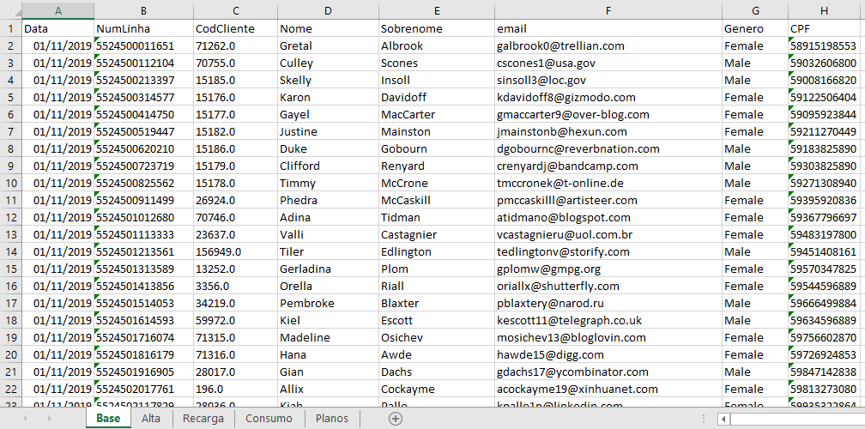

Figura 1 – Planilha Base.

Planilha Alta

Ativação (ALTA) e desativação (BAJA) das linhas relacionadas na planilha base, no período de Nov/2019 a Maio/2020.

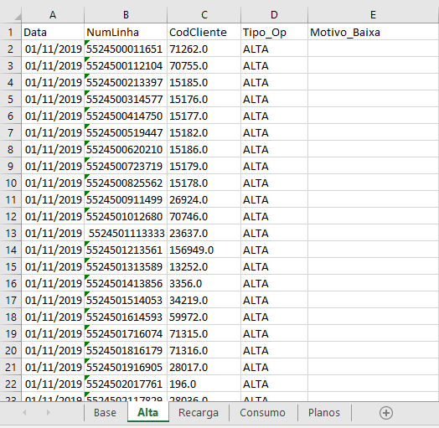

Figura 2 – Planilha Alta.

Planilha Recarga

Aquisição de valores de recarga para as linhas relacionadas na planilha Base, no período de Nov/2019 a Maio/2020.

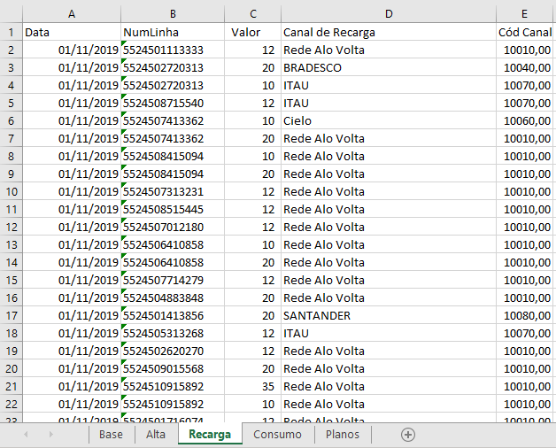

Figura 3 – Planilha Recarga.

Planilha Consumo

Valores consumidos pelas linhas relacionadas na planilha Base, no período de Nov/2019 a Maio/2020.

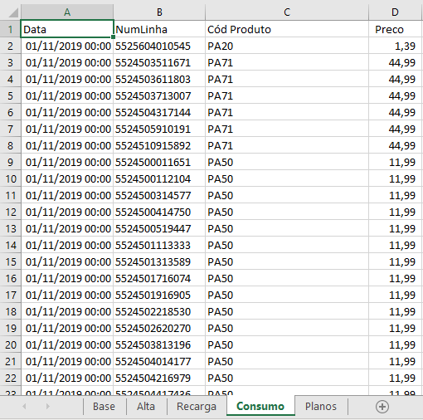

Figura 4 – Planilha Consumo

Planilha Planos

Planos disponíveis para comercialização.

Figura 5 – Planilha Planos

Fonte 2 – Entrevista com o Cliente

Foram realizadas algumas reuniões com os Diretores para melhor compreender o negócio da Alo Volta e também para entender exatamente as expectativas do cliente do Projeto de BI.

Proposta de Processo de BI

O processo proposto neste projeto consiste na criação de um JOB no software PDI, executando as transformações de ETL necessárias para a criação de um Data Warehouse, para a análise solicitada pela Alô Volta Telefonia Móvel.

Modelo Multidimensional

Esta seção apresenta o modelo estrela (star schema) do estudo de caso Alô Volta Telefonia Móvel, confeccionado no software SQL Power Architect.

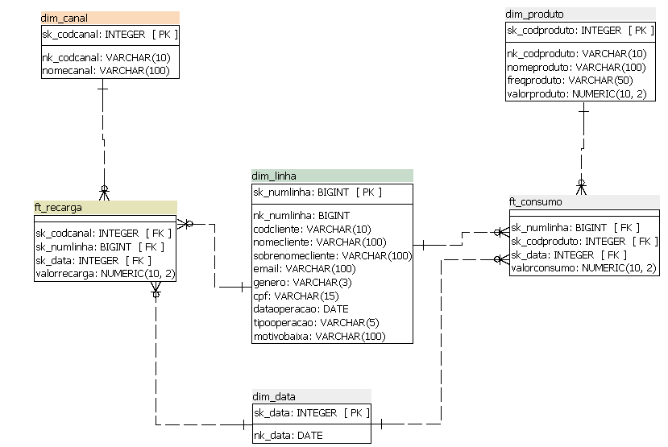

Figura 6 – Modelo Multidimensional

Elaboração do Data Warehouse

O Data Warehouse será a fonte integradora de informações da empresa, a tecnologia será utilizada com o intuito de servir de base para a camada de aplicação que será responsável por fornecer dados para a análise solicitada.

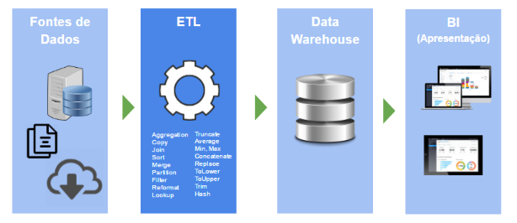
Fonte: https://userfunction.com.br/bi-totvs-smart-analytics/

Figura 7 - Etapas de um Projeto de BI

Definição do DW

Arquitetura

A arquitetura do DW será Global e Centralizada, todo o controle do negócio é feito pela administração, localizada no escritório em Volta Redonda - RJ.

Abordagem de Construção

Como a arquitetura será Global e Centralizada, não serão construídos Data Marts, dessa forma o processo de construção levará em conta apenas a construção do DW.

Arquitetura Física

Todo o projeto será criado para a arquitetura Cloud, ou seja, o DW ficará armazenado em um servidor virtual na nuvem Microsoft Azure, pois esse serviço já é largamente utilizado pela Alô Volta Telefonia Móvel.

Descrição do Projeto de ETL

Foi utilizado o software Pentaho Data Integration (PDI) para o carregamento e transformação dos dados das planilhas do Excel fornecidas pela Alô Volta Telefonia Móvel.

Criação da base de dados stage_prepago:

As planilhas do Excel fornecidas, apresentavam alguns problemas de relacionamento, formatação e campos com caracteres a serem removidos e foi preciso utilizar processos de ETL antes da carga final no DW. Para isso, foi criada uma base de dados para stage (stage_prepago).

- Tabela canal - criada com os campos Canal de Recarga e Cód Canal da planilha Recarga.

- Tabela consumo - criada com as informações da planilha Consumo.

- Tabela linha - criada com os campos Cód Cliente, Nome, Sobrenome, email, Genero e CPF da planilha Base e numlinha, data, Tipo_OP e Motivo_Baixa da planilha Alta.

- Tabela produto - criada com as informações da planilha Planos.

- Tabelas Recarga - criada com as informações da planilha Recarga.

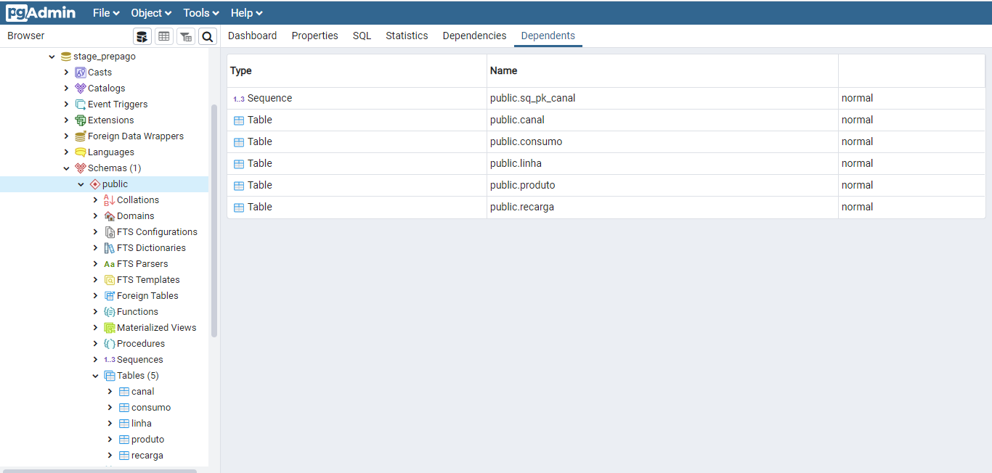

Figura 8 – Base de dados stage_prepago

Criação da base de dados dw_prepago

Foram criados processos de ETL para a carga de dados nas dimensões dim_canal, dim_produto e dim_linha e nos fatos ft_recarga e ft_consumo.

A dimensão dim_data foi criada a partir de script separado do processo de ETL.

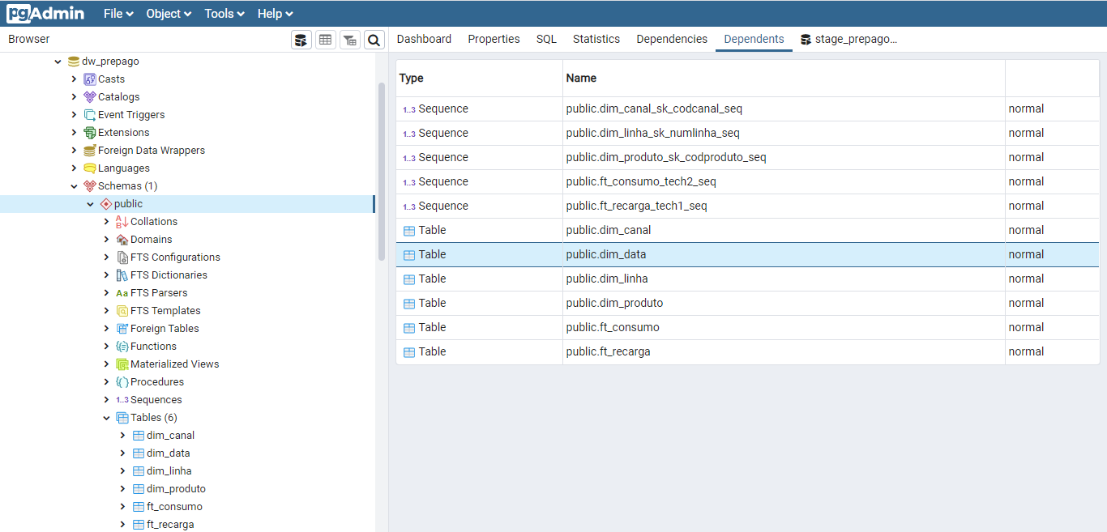

Figura 9 - Base de dados dw_prepago

Todas as transformações feitas no PDI estão no arquivo pdi.zip. Todos os Scripts utilizados estão documentados no arquivo sql.zip.

Dashboard

Descrição da Elaboração

O Projeto do Dashboard foi construído a partir do software Power BI, software amplamente usado, conforme demonstrado pelo Gartner Magic Quadrant.

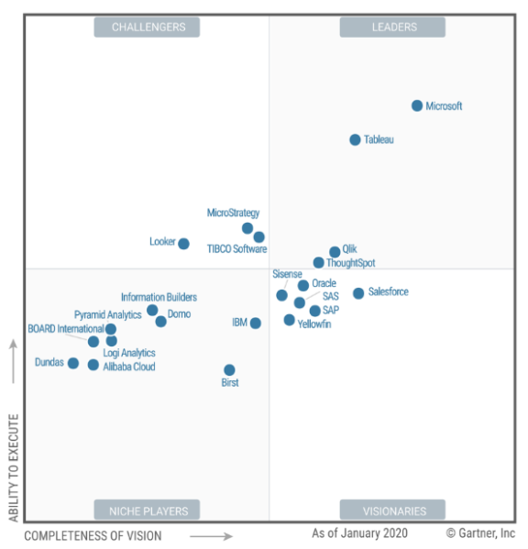
Figura 10 - Gartner Magic Quadrant

Os dados foram carregados diretamente do Postgres, onde, conforme já explicado anteriormente, está alocado o DW da Alo Volta. A partir daí elaboramos todos os gráficos que compõe o BI dessa empresa.

Telas do Dashboard

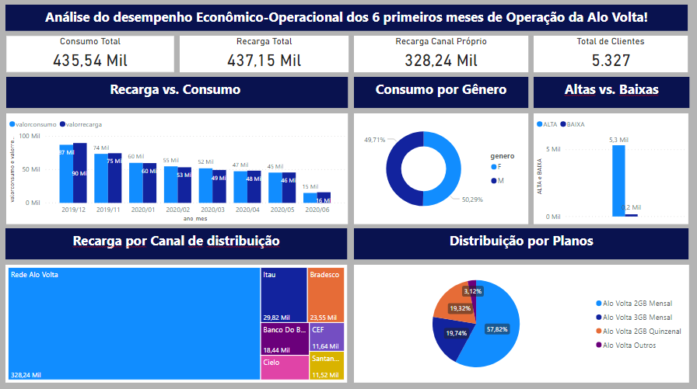

Figura 11 -Tela principal do desempenho do negócio

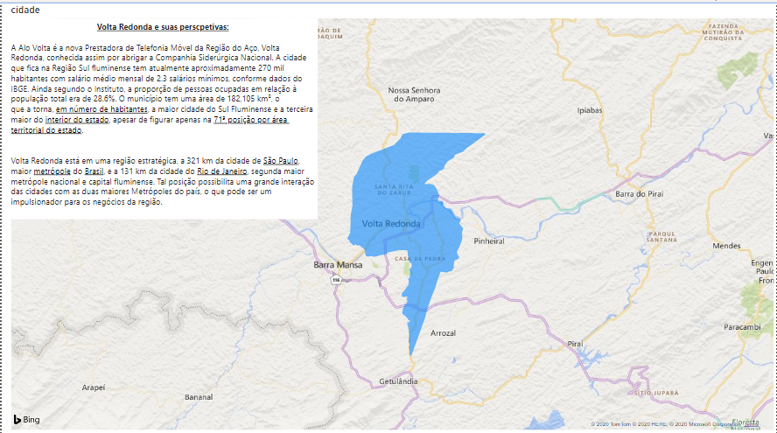

Figura 12 – Mapa do Município de Volta Redonda

Conclusão

A Alo Volta foi o primeiro Projeto da nossa Consultoria, permitindo um grande aprendizado no processo de construção de um BI. Como qualquer trabalho que lida com grandes quantidades de dados, tivemos vários obstáculos no caminho, como primeiramente entender o negócio, entender como os dados eram entregues e por fim como trabalhá-los de forma que conseguíssemos um entregável que atendesse as expectativas do nosso cliente.

Nesse sentido, enfrentamos desde dados inconsistentes, não disponíveis, campos nulos, erros de cadastros, gênero em inglês até a construção do modelo multidimensional que representaria a melhor forma de apresentação dos dados. Podemos afirmar que o resultado do trabalho se mostrou muito consistente, o que pode ser verificado na construção do Dashboard, uma vez as entradas de dados e relacionamentos se demonstraram bem elaborados e de fácil manuseio, sem a necessidade de nenhuma complexidade na elaboração dos gráficos.

